
Tlačová správa

Malí ľudia aj veľký svet v islandskom románe Letné svetlo a potom príde noc.

Dátum vydania TS: 16. 12. 2014
Kontaktná osoba: Monika Kompaníková, pr@artforum.sk, 0948 033 768, www.vydavatelstvoartforum.sk

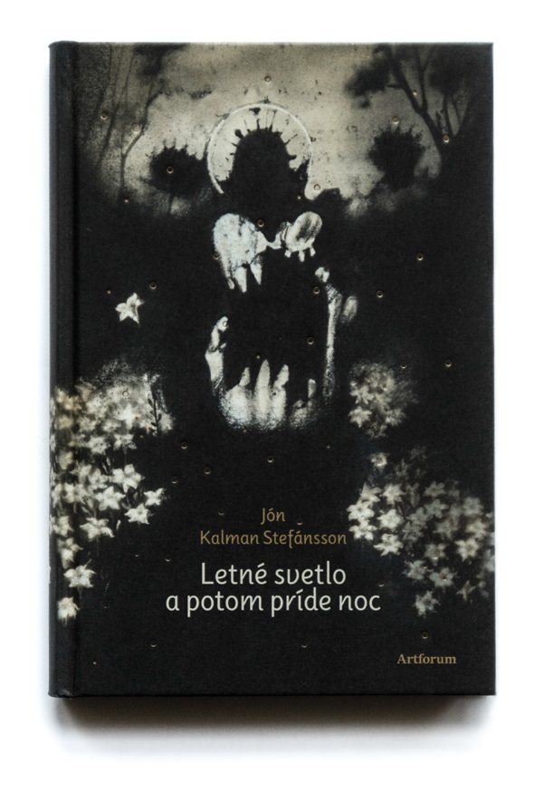 | Jón Kalman Stefánsson  Letné svetlo a potom príde noc  Vydavateľ: Artforum  Preklad: Zuzana Stankovitsová  Dizajn: Mária Rojko  Ilustrácia na obálke: Miloš Kopták  Formát: 143 x 213 mm  Počet strán: 184 strán  Viazaná  dátum expedície: 12. 12. 2014  Cena: 12,00 EUR  ISBN 978-80-8150-062-6  EAN 9788081500626  Balené do fólie po 10 kusov

O knihe.

Island, deväťdesiate roky dvadsiateho storočia, nastupujúca finančná expanzia a následný krach. Malá islandská dedina však žije v rytme sezónnych prác, pohybov blízkeho mora a a mrakov plávajúcich po oblohe. Nič závratné sa tu nedeje, no nič sa tu ani neutají: vzťahy, radosti, nevera, smrť, udalosti živo zreťazené v príbehoch miestnych vidiečanov, zasiahnutých zvláštnou melanchóliou či skrytým šialenstvom, aké postihujú ľudí žijúcich v pustatine.
Román Letné svetlo a potom príde noc je plný drobných poetických príbehov, zároveň je akýmsi ironickým zúčtovaním sa autora Jóna Kalmana Stefánssona s divokou a rozpoltenou dobou konca dvadsiateho storočia. Rozprávač (snáď kolektívne vedomie dediny) vie o všetkom, čo sa v dedine deje a presne ju popisuje. S múdrosťou a nadhľadom komentuje konkrétne životy malých ľudí a bez akéhokoľvek sentimentu alebo pátosu kladie množstvo všeobecných otázok týkajúcich sa vecí veľkých – smrti, života, vášne, lásky.

"Čas plynie, žijeme a potom umierame. Ale čo je vôbec život? Život, to je Jónas mysliaci na zaoblené vtáčie krídla, Jónas, ktorého uspáva Thorgrímovo hlboké dýchanie, presne tak to je, i keď to ani zďaleka nie je všetko. A aký je odstup medzi životom a smrťou, je medzi nimi vôbec nejaký odstup, a ak áno, ako sa nazýva? Merali by sme ho v kilometroch či myšlienkach, a dokáže sa cezeň niekto dostať - prejsť na druhú stranu a vrátiť sa späť?"

O autorovi

Jón Kalman Stefánsson sa narodil v roku 1963 v Reykjavíku. V mladosti si vyskúšal niekoľko zamestnaní, okrem iného spracovanie rýb či murárstvo, a veľa času strávil na vidieku na západnom Islande. V roku 1986 nastúpil na štúdium literatúry na Islandskej univerzite, ktoré však nikdy nedokončil, a niekoľko rokov písal články a recenzie do islandských novín. Debutoval v roku 1988 básnickou zbierkou Með byssuleyfi á eilífðina (So zbrojným pasom na večnosť), no na prozaickú dráhu sa vydal až v roku 1996 zbierkou poviedok Skurðir í rigningu (Priekopy v daždi). Predstavil v nej vidiecky svet západoislandskej dedinky, ku ktorému sa vrátil aj v neskorších dielach. Jón Kalman Stefánsson na Islande prerazil románom Letné svetlo, a potom príde noc (2005), za ktorý mu bola udelená Islandská literárna cena. Nasledovala trilógia pozostávajúca z próz Himnaríki og helvíti (Nebo a peklo, 2007), s ktorou dosiahol medzinárodný úspech a získal zaň prestížnu Cenu P. O. Enquista, Harmur englanna (Zármutok anjelov, 2009) a Hjarta mannsins (Srdce človeka, 2011). Jón Kalman Stefánsson v súčasnosti žije v obci Mosfellsbær pri Reykjavíku s manželkou a dvomi deťmi a od roku 2000 sa venuje výlučne písaniu.

O prekladateľke

Zuzana Stankovitsová (1985) vyštudovala prekladateľstvo a tlmočníctvo na UK v Bratislave. Od roku 2010 žije na Islande, kde na Islandskej univerzite vyštudovala modernú islandčinu, staroislandčinu a islandskú medievalistiku. Momentálne pracuje v Islandskom národnom múzeu. Z knižných prekladov jej doteraz vyšiel román Auður Ava Ólafsdóttir: Ratolesť (Slovart, 2013).

Ukážka
Nemáme v úmysle rozprávať o celej dedine, prejsť od domu k domu, to by si isto nezniesol, no určite sa zmienime o žiadostivosti, ktorá spája dni a noci, o šťastnom kamionistovi, Elísabetiných tmavých zamatových šatách a mužovi, ktorý prišiel autobusom, o vysokej Thurídur naplnenej tajnou túžbou, mužovi, ktorý nedokázal spočítať ryby a žene s plachým dychom, o osamelom farmárovi a štyritisícročnej múmii. Rozpovieme ti o každodenných udalostiach, no i takých, čo presahujú naše chápanie, pravdepodobne preto, že sa nedajú vysvetliť; ľudia miznú, sny menia život, takmer dvestoroční nebohí na seba upozorňujú namiesto toho, aby ticho ležali na svojom mieste. A samozrejme ti povieme aj o noci, ktorá sa nad nami klenie a svoju moc čerpá z hĺbok vesmíru, o dňoch, ktoré prichádzajú a odchádzajú, o speve vtákov a poslednom dychu, určite to bude mnoho príbehov, začneme tu v dedine a skončíme na dvore farmy na sever od nej. Začíname, už je to tu, radosť a osamelosť, striedmosť a pochabosť, život a sen – veru, sny.

Slzy majú tvar člnov

Jónas je chudý a nízky, sotva priemernej výšky, a veľmi krehký, pozor, aby si príliš nedupal, mohol by sa zlomiť. Jónas vyrástol tak pomaly a potichu, že sme na neho na čas úplne zabudli, nikdy neprehovoril bez príčiny, najradšej neodpovedal vôbec, alebo iba jednoslovnými vetami, a jeho hlas pripomínal vlákno nespradenej vlny, bol tenký, so skorým náznakom tmavého zafarbenia, avšak lámavý. V škole sa mu nedarilo, učitelia ho vyvolávali iba zriedka, k tabuli vôbec nie, celé týždne pred skúškami nespával, dvakrát sa povracal priamo pri písomke a raz odpadol. Jónas nemal nijakých priateľov, ale ani nepriateľov, deti si ho takmer nikdy nedoberali, snáď preto, že jeho otec, Hannes, bol svalnatým miestnym policajtom, ale pravdepodobne skôr preto, lebo Jónas pôsobil tak uzavreto, že aj deti sa v jeho prítomnosti zdráhali, a tak roky pomaly ubiehali. Jónas vysedával pri školskom múre, díval sa, ako sa ostatné deti škriepia, bolo to v sedemdesiatych a osemdesiatych rokoch, díval sa na svoje ruky, také tenké, až cez ne presvitalo svetlo.
Školu opustil v štrnástich rokoch.
Jeho rovesníci vtedy rástli ako z vody, Jónas sa však nevyvíjal. Dievčatám narástli prsia, mäkké krivky okolo pása, v chlapcoch sa ozval pohlavný pud, stalo sa z nich divoké stádo ručiacich býkov, búšili do stien, vyli až do neba a úd im hneď stvrdol, keď dievča čo i len zakašľalo. Zdalo sa však, že Jónas nič podobné nepociťoval, iba sa pevnejšie pritisol ku školskému múru, nakoniec prestal do školy chodiť a zavrel sa vo svojej izbe. Hannes musel vylomiť dvere, dohováral mu, vyhrážal sa, preklínal ho, doprosoval sa, no syn sa odmietol do školy vrátiť. Ten chlapec je hlupák, vraveli podaktorí, a tak sa Hannes dohodol s vedúcim Mliekarne, boli starí známi, a v jeden februárový pondelok presne o deviatej ráno sa Jónas dostavil do práce, chop sa metly, nakázal mu vedúci a tým mu hneď vysvetlil celú náplň práce. Osemdesiate roky sa pomaly chýlili ku koncu, blížil sa pád Berlínskeho múru, kúsky ktorého potom ľudia predávali ako suveníry, človek má neuveriteľné nadanie premeniť hrôzy, smrť a zúfalstvo na tvrdú menu.
Jónas mal vždy neobvykle svetlú pokožku, ako žiarovka v tme, postav sa sem vedľa mňa, nech môžem čítať, vravieval mu otec, keď počas zimných večerov vypadla elektrina, v období, keď bývali riadne zimy a dediny odpočívali pod snehovou pokrývkou. Napriek takmer neznesiteľnej plachosti sa však Jónas zriedka červenal, a keď sa dostal do rozpakov, iba ešte väčšmi zbledol, až sme sa obávali, že raz úplne splynie s denným svetlom a vytratí sa. No dva mesiace po tom, ako nastúpil do práce v Mliekarni, sme sa stali svedkami, ako sa po prvý raz začervenal, a to bez zjavnej príčiny; niektoré dievčatá, ba dokonca i ženy, upreli pohľad do zeme a mysleli si svoje. Vedúci bol z toho taký nadšený, že zavolal Hannesovi, ktorý na večeru pripravil kura, vypražil hranolčeky, dal synovi pol plechovky piva a sebe päť a pol, je čas oslavovať! vyhlásil. Jónas nič nechápal, iba popíjal pivo až sa opil, tebe stačí toľko, čo vtáčikovi, smial sa Hannes, a vtom sa chlapcova tvár neuveriteľne rozžiarila, otvoril ústa a začal rozprávať o islandských vtákoch. Bez prestávky rozprával hodinu, s nadšením, aké sa uňho ešte nikdy neprejavilo. Hannes počúval, spočiatku prekvapene, neskôr so záujmom, jeho podrobné, občas citlivé opisy, bol presvedčený, že prednáška symbolizuje prebúdzajúce sa pudy, že z jeho syna sa konečne stáva muž. Nasledujúci deň sa vedúci odvážil zveriť Jónasovi novú úlohu, bolo potrebné natrieť stenu, ktorú síce zväčša zakrýval naskladaný tovar a zriedka ju bolo vidieť, no vedúci je vnímavý človek a vie, že starať sa treba aj o skryté veci. Zaviedol chlapca k stene s rozmermi trikrát tri metre, ukázal na nádobu s farbou a štetec, vysvetlil mu, že musíme myslieť aj na to, čo nevidno, tvoja dnešná úloha, dodal opatrne, neustále na ihlách pre chlapcovu plachosť. A čo s metlou? Len ju opri o stenu. Mám vymaľovať celú stenu? Nič nevynechaj, povedal vedúci, v sklade je viac farby, ak by bolo treba, no jedna nádoba by mala stačiť. Priateľsky chlapca potľapkal po pleci, odkráčal tak pomaly, ako len vedel, lebo rýchle pohyby Jónasa vyvádzajú z miery, vošiel do svojej kancelárie, zotrel si z čela pot, zvládne to, spýtal sa niekto, ale áno, chlapec sa už pochlapil, onedlho sa začne obzerať za dievčatami, ale aj tak by sme ho nemali vyrušovať.
Už bolo takmer poludnie, keď sa vedúci odvážil ísť na Jónasa pozrieť. Chlapec stál medzi niekoľkými nádobami s farbami a uprene hľadel pred seba. Vedúci sa dlho díval na stenu, potom podišiel k Jónasovi, ktorému horeli líca a oči mu žiarili; odvtedy už nikomu nenapadlo naskladať k stene tovar. Vedúci dal pred ňu umiestniť dva stoly so stoličkami, a teraz tam zamestnanci sedávajú počas prestávok, alebo keď chcú o niečom porozmýšľať, upokojiť sa, nájsť rovnováhu, popíjajú kávu, dívajú sa na maľbu, na červené slnko, ktoré pokrýva polovicu steny, a asi šesťdesiat vtákov vyzerajúcich sťaby z nej išli vyletieť, ich kontúry sú trochu ťažkopádne, vtáky však napriek tomu pôsobia tak živo, že v úplnom tichu zo steny počuť šum ich krídel.

